- Warsztaty redagowania komunikatów prasowych
Forma: szkolenie/warsztaty
Czas trwania szkolenia: 6 godzin zegarowych

- Adresaci
Szkolenie adresowane jest do pracowników jednostek samorządu terytorialnego oraz pracowników przedsiębiorstw odpowiedzialnych za utrzymywanie kontaktu z mediami i otoczeniem, a także wszystkich osób zainteresowanych tematyką.

- Zakres tematyczny szkolenia
Omówienie form komunikacji z dziennikarzami, zasad redakcji przejrzystego tekstu na potrzeby kontaktów z mediami, a także praktyczne ćwiczenia dotyczące redakcji tekstu skierowanego do mediów, zarówno na piśmie jak i ustnie. Uczestnicy otrzymają przydatne materiały.

- Efekt udziału w szkoleniu
Celem szkolenia jest nabycie przez uczestnika praktycznej wiedzy i umiejętności na temat komunikacji z mediami, zwłaszcza w obszarze redakcji skutecznych tekstów skierowanych do mediów (komunikaty prasowe, materiały pokonferencyjne).

- Osoba prowadząca szkolenie

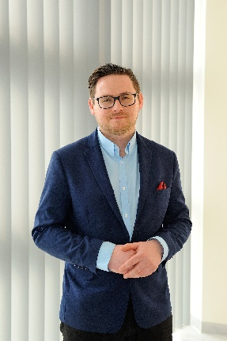
Jan Walczak, doktor nauk humanistycznych, absolwent filologii polskiej o spec. dziennikarskiej, a także politologii spec. marketing polityczny oraz studiów z zakresu i komunikowania wizerunku publicznego oraz zarzadzania i marketingu. Z doświadczeniem w pracy w mediach, w tym dzienniku regionalnym. Nauczyciel akademicki na kierunkach zarządzanie, administracja, logistyka. Dziekan wydziału uczelni, prezes stowarzyszenia.

